VABILO NA BREZPLAČNO
POGOVORNO USTVARJALNO DELAVNICO
VELIKONOČNO USTVARJANJE
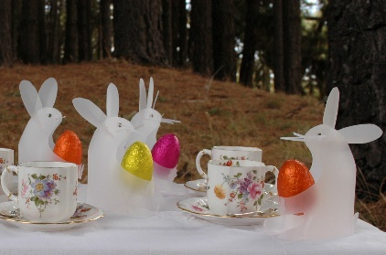
V TOREK, 11. 4. 2017 ob 17.00
v Prostorih Društva upokojencev Vrhnika

Večgeneracijski center Skupna točka vas vabi na Pogovorno ustvarjalno delavnico, ki jo bo vodila Taja T. Berk. Spoznali bomo različne ustvarjalne tehnike in izdelali velikonočne čestitke.
Delavnica je primerna za vse, ki vas ustvarjanje veseli in bi se radi kaj novega naučili. Posebej vabljeni starši in otroci, sicer pa ste dobrodošli prav vsi.
Predviden čas trajanja je približno uro in pol.

Zaželene so prijave na: rok.strazisar@zpmmoste.net oz. na številki 031 259 033

Vljudno vabljeni!

